-****

**مدل مورد كاربرد مدیریت زنجیره تامین (درون سازمانی) کالای انبار**

|  |  |
| --- | --- |
| شناسه سند | DPV.ISCM.UCM |
| نگارش | 1.0 |
| تاريخ ارائه | 01/12/1394 |
| شرح سند | **اين سند، مدل مواردكاربرد پروژه ی مدیریت زنجیره ی تامین (درون سازمانی) کالای انبار ورانگر است. در بخش اول اين سند ابتدا كنشگرها و موارد كاربرد را شرح داده سپس به سازماندهي آنها مي­پردازيم. بخش دوم سند نيز شامل شرح دقيق موارد كاربرد در قالب گردش رخدادها، شرط­ها، نيازمندي­ها، سناريوي كلي و نقاط گسترش است. چنانچه نياز به وجود سند جداگانه­اي با عنوان اطلاعات تكميلي وجود داشته باشد، اين سند نيز در راستاي تكميل سند مدل موارد كاربرد نرم افزار تامین کالا، تهيه خواهد گرديد.** |

شركت داده کاوان پیشرو ایده ورانگر

اين سند جهت استفاده در شركت داده کاوان پیشرو ایده ورانگر تهيه شده است و هرگونه تكثير از اين سند در خارج از محدوده مورد توافق ممنوع مي‏باشد.

**سوابق نگارش و مرور**

|  |  |  |  |
| --- | --- | --- | --- |
| تاريخ | نام | سمت | شرح |
| 01/12/94 | مريم شاكري | تحليل**­**گر | تهيه نسخه پيش نويس |
|  | هومن احمدی | مدير پروژه |  |
|  | آرمان فضلی | مدیر عامل |  |

# مرور مدل مورد كاربرد

در اين بخش به بررسي كنشگرها و مواردكاربرد مختص آنها در پروژه مدیریت زنجیره تامین (درون سازمانی) کالای انبار ورانگر مي‌پردازيم. با مطالعه اين بخش شما مي‌توانيد قابليت‌ها،‌ محدوديت‌ها و خصوصيات كيفي كنشگرها و موارد كاربرد را مرور كنيد.

# كنشگرها

* **نمودار كنشگرها**

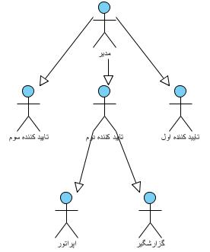

شکل 1- نمودار کنشگرها

* **ليست كنشگرها**

| رديف | نام كنشگر | شرح مختصر | مورد كاربرد |
| --- | --- | --- | --- |
| 1 | کاربر اپراتور | کاربرانی که جهت ویرایش اطلاعات پایه نرم افزار و تعریف قوانین در سیستم تعریف میشوند. | * ورود/خروج * کالا * انبار * کالای انبار * قوانین |
| 2 | کاربر گزارشگیر | کاربرانی که قادرند گزارش کاملی از درخواستها را ببینند. | * ورود/خروج * سابقه درخواست |
| 3 | تایید کننده اول | کاربری که درخواست را میبیند و باید نظر خود را اعمال کند. | * ورود/خروج * کارتابل تایید کننده اول * سابقه درخواست |
| 4 | تایید کننده دوم | کاربری که درخواست و نظر تایید کننده اول را میبیند و باید نظر خود را اعمال کند. | * ورود/خروج * کارتابل تایید کننده دوم * سابقه درخواست |
| 5 | تاییدکننده سوم | کاربری که درخواست، نظر تایید کننده اول و نظر تایید کننده دوم را میبیند و باید نظر خود را اعمال کند. | * ورود/خروج * کارتابل تایید کننده سوم * سابقه درخواست |
| 6 | کاربر مدیر | کاربری که امکان استفاده از تمام ویژگی های نرم افزار را دارد. این کاربر به سایر کاربران مجوز دسترسی اعطا میکند. | * ورود/خروج * کالا * انبار * کالای انبار * قوانین * مجوز دسترسی * کارتابل تایید کننده اول * کارتابل تایید کننده دوم * کارتابل تایید کننده سوم * سابقه درخواست |

# سازماندهي مدل مورد كاربرد

|  |  |  |  |
| --- | --- | --- | --- |
| **رديف** | گروه سازماندهي | **رديف** | گروه سازماندهي |
| 1 | Search Engine | 8 | Android Application |
| 2 | App Gateway | 9 | iOS Application |
| 3 | POI | 10 | Windows Phone Application |
| 4 | Map | 11 | Security (oauth2) |
| 5 | Fast Load | 12 | Push Notification (parse) |
| 6 | Semi Online | 13 | Encription (rc4) |
| 7 | ADP(Abnormality Detection & Prevention) | 14 | Monitoring (activity log list) |

# 

# موارد كاربرد

شکل 2- نمودار كنشگر کاربر مشاهده­كننده و مواردكاربرد مربوط به آن

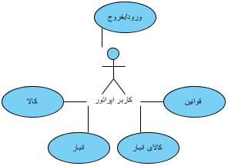

شکل 3- نمودار كنشگر کاربر اپراتور و مواردكاربرد مربوط به آن

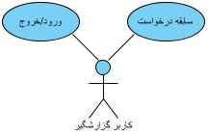

شکل 4- نمودار کنشگر کاربر گزارشگیر و موارد کاربرد مربوط به آن

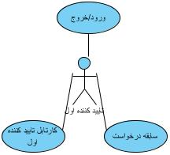

شکل 5- نمودار کنشگر تایید کننده اول و موارد کاربرد مربوط به آن

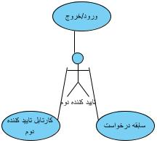

شکل 6- نمودار کنشگر تایید کننده دوم و موارد کاربرد مربوط به آن

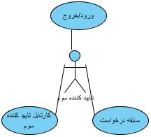

شکل 7- نمودار کنشگر تایید کننده سوم و موارد کاربرد مربوط به آن

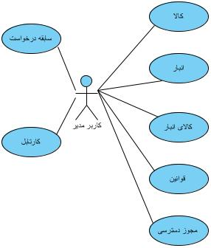

شکل 8- نمودار کنشگر مدیر و موارد کاربرد مربوط به آن

| **رديف** | نام موردكاربرد | شرح مختصر | كنشگر | گروه | اولويت |
| --- | --- | --- | --- | --- | --- |
| 1 | ورود/خروج | این مورد کاربرد جهت ورود به و خروج از نرم افزار ISCM ایجاد شده است. توجه: ثبتنام در این سیستم از طریق سایر اپلیکیشنهای حوزه ی Cloud میباشد. | * اپراتور * گزارشگیر * تایید کننده اول * تایید کننده دوم * تایید کننده سوم * مدیر | User Management | 1 |
| 2 | کالا | این مورد کاربرد ویژگی های کالا را نمایش داده و امکان ویرایش در نوع کالا را فراهم میکند. | * اپراتور * مدیر | Product | 1 |
| 3 | انبار | این مورد کاربرد ویژگی های انبار را مشخص میکند. | * اپراتور * مدیر | Stock | 1 |
| 4 | کالای انبار | این مورد کاربرد ویژگی های کالای انبار را مشخص میکند. | * اپراتور * مدیر | Stock Products | 1 |
| 5 | قوانین | این مورد کاربرد، جهت ایجاد و ویرایش قوانین ایجاد درخواست میباشد. | * اپراتور * مدیر | Rules | 1 |
| 6 | مجوز دسترسی | در این مورد کاربرد به کاربران استفاده کننده از نرم افزار ISCM امکان دسترسی به قسمتهای مختلف نرم افزار را اعطا میکنیم. | * مدیر | Authorisation | 1 |
| 7 | کارتابل تایید کننده اول | در این مورد کاربرد، تایید کننده اول در کارتابل خود نظرش را در خصوص تعداد مورد درخواست با وجود تعداد درخواست اتوماتیک وار نرم افزار ثبت میکند. | * تایید کننده اول * مدیر | First DashBoard | 1 |
| 8 | کارتابل تایید کننده دوم | در این مورد کاربرد، تایید کننده دوم در کارتابل خود نظرش را در خصوص تعداد مورد درخواست با وجود تعداد درخواست اتوماتیک وار نرم افزار و همینطور نظر تایید کننده اول ثبت میکند. | * تایید کننده دوم * مدیر | Second DashBoard | 1 |
| 9 | کارتابل تایید کننده سوم | در این مورد کاربرد، تایید کننده دوم در کارتابل خود نظرش را در خصوص تعداد مورد درخواست با وجود تعداد درخواست اتوماتیک وار نرم افزار و همینطور نظر تایید کننده اول و دوم ثبت میکند. | * تایید کننده سوم * مدیر | Thirth DashBoard | 1 |
| 10 | سابقه درخواست | این مورد کاربرد جهت گزارشگیری سابقه ی درخواستهای هر انبار در تاریخی که مد نظر ماست، ایجاد شده است. | * گزارشگیر * تایید کننده اول * تایید کننده دوم * تایید کننده سوم * مدیر | Order History | 1 |

# شرح موارد كاربرد

***تذكر : در شرح موارد كاربرد بنا به علت سادگي كار، از گفتن عناوين مواردي كه فاقد توضيحات مي­باشند، صرف نظر شده است. قابل ذكر است، بنا به استانداردهاي علم تحليل نرم افزار، سند مورد كاربرد شامل موارد ذيل مي­باشد؛***

* ***شرح***
* ***مقدمه***
* ***گردش رخدادها***
* ***گردش اصلي***
* ***گردش جايگزين***
* ***زيرگردش***
* ***نيازمندي­هاي خاص***
* ***پيش­شرط***
* ***پس­شرط***
* ***اطلاعات تكميلي***
* ***Prototypes***

# ورود/خروج

هدف از ارائه­ي اين موردكاربرد، شرح فرآيند ورود و خروج نرم افزار ISCM ورانگر و امكانات آن، هنگام استفاده از نرم افزار تحت وب "مدیریت زنجیره تامین (درون سازمانی) کالای انبار" ورانگر مي­باشد.

# گردش اصلي

* كاربر نرم افزار تحت وب ISCM آدرس این وب اپلیکیشن را در مرورگر خود وارد میکند.
* سيستم صفحه ورود را نمایش میدهد.
* كاربر نام کاربری و کلمه عبور خود را وارد میکند.
* سیستم وجود نام کاربری و صحت کلمه ی عبور را بررسی کرده و نرم افزار را در محدوده ی دسترسی کاربر نمایش میدهد. *(توجه: در این سند، فرض بر این است که کاربر مدیر است و امکان دسترسی به تمام منوها و امکانات نرم افزار را خواهد داشت.)*

*توجه : ثبتنام در نرم افزار ISCM به صورت مستقل دیده نشده و مدیریت آن به سایر اپلیکیشنها سپرده شده است. چنانچه کاربری در سایر نرم افزارهای مجموعه آناتولی و Cloud ثبتنام کرده باشد، امکان ورود به این نرم افزار را نیز خواهد داشت و سطح دسترسی وی را کاربر مدیر نرم افزار ISCM تعیین میکند.*

# گردش جايگزين

### ورود نا موفق به سیستم- عدم وجود نام کاربری

* كاربر نرم افزار تحت وب ISCM آدرس این وب اپلیکیشن را در مرورگر خود وارد میکند.
* سيستم صفحه ورود را نمایش میدهد.
* كاربر نام کاربری و کلمه عبور خود را وارد میکند.
* سیستم وجود نام کاربری و صحت کلمه ی عبور را بررسی میکند و پیغام "چنین نام کاربری در سیستم ثبت نشده است" را نمایش میدهد.

### ورود نا موفق به سیستم- کلمه ی عبور اشتباه است.

* كاربر نرم افزار تحت وب ISCM آدرس این وب اپلیکیشن را در مرورگر خود وارد میکند.
* سيستم صفحه ورود را نمایش میدهد.
* كاربر نام کاربری و کلمه عبور خود را وارد میکند.
* سیستم وجود نام کاربری و صحت کلمه ی عبور را بررسی میکند و پیغام "کلمه ی عبور اشتباه است" را نمایش میدهد.

### خروج

* كاربر در گردش اصلي و قبل از استفاده از امکانات نرم افزار میتواند با استفاده از دکمه ی خروج، از حساب کاربری خد و استفاده از امکانات نرم افزار خارج شود.
* سيستم بر مبناي انتخاب كاربر، از حساب کاربری وی و نمایش امکانات نرم افزار خارج میشود.

### فراموشی کلمه عبور

* كاربر در گردش اصلي و قبل از ورود به نرم افزار و استفاده از امکانات آن لینک "کلمه ی عبورم را فراموش کردم" را انتخاب میکند.
* سيستم فرم فراموشی کلمه ی عبور را با امکان ورود نام کاربری (شماره ی تلفن همراه و یا آدرس پست الکترونیکی) را نمایش میدهد.
* کاربر نام کاربری خود را وارد میکند.
* سیستم پیغامی مبنی بر "لطفا کدی که از طریق پیامک دریافت میکنید را در فرم زیر وارد کنید" را نمایش میدهد.
* کاربر پس از دریافت پیامک، کد را در فرم وارد کرده و دکمه ی ارسال را انتخاب میکند.
* سیستم صحت کد را بررسی و در صورت تایید آن فرمی برای ورود کلمه ی عبور جدید به کاربر نمایش میدهد.
* کاربر کلمه عبور جدید و همینطور تکرار آن را وارد میکند.
* سیستم اطلاعاتی ورودی را بررسی کرده و در صورت صحیح بودن قانون طول و پیچیدگی کلمه ی عبور و همینطور برابری هر دو کلمه ی عبور و تکرار آن، پیغامی مبنی بر "کلمه ی عبور با موفقیت تغییر کرد" را نمایش میدهد.

### فراموشی کلمه عبور- تغییر نا موفق-عدم وجود نام کاربری

* كاربر در گردش اصلي و قبل از ورود به نرم افزار و استفاده از امکانات آن لینک "کلمه ی عبورم را فراموش کردم" را انتخاب میکند.
* سيستم فرم فراموشی کلمه ی عبور را با امکان ورود نام کاربری (شماره ی تلفن همراه و یا آدرس پست الکترونیکی) را نمایش میدهد.
* کاربر نام کاربری خود را وارد میکند.
* سیستم پیغامی مبنی بر "چنین نام کاربری در سیستم ثبت نشده است" را نمایش میدهد.

### فراموشی کلمه عبور- تغییر نا موفق- ارسال کد اشتباه- تلاش جدد

* كاربر در گردش اصلي و قبل از ورود به نرم افزار و استفاده از امکانات آن لینک "کلمه ی عبورم را فراموش کردم" را انتخاب میکند.
* سيستم فرم فراموشی کلمه ی عبور را با امکان ورود نام کاربری (شماره ی تلفن همراه و یا آدرس پست الکترونیکی) را نمایش میدهد.
* کاربر نام کاربری خود را وارد میکند.
* سیستم پیغامی مبنی بر "لطفا کدی که از طریق پیامک دریافت میکنید را در فرم زیر وارد کنید" را نمایش میدهد.
* کاربر پس از دریافت پیامک، کد را در فرم وارد کرده و دکمه ی ارسال را انتخاب میکند.
* سیستم صحت کد را بررسی و پیغامی مبنی بر "کد وارد شده صحیح نیست" را نمایش میدهد.
* کاربر گزینه "دوباره تلاش کن" را انتخاب میکند و مجددا کد پیامکی را وارد میکند.
* سیستم صحت کد را بررسی و در صورت تایید آن فرمی برای ورود کلمه ی عبور جدید به کاربر نمایش میدهد.
* کاربر کلمه عبور جدید و همینطور تکرار آن را وارد میکند.
* سیستم اطلاعاتی ورودی را بررسی کرده و در صورت صحیح بودن قانون طول و پیچیدگی کلمه ی عبور و همینطور برابری هر دو کلمه ی عبور و تکرار آن، پیغامی مبنی بر "کلمه ی عبور با موفقیت تغییر کرد" را نمایش میدهد.

### فراموشی کلمه عبور- تغییر نا موفق- ارسال کد اشتباه- ارسال مجدد پیامک

* كاربر در گردش اصلي و قبل از ورود به نرم افزار و استفاده از امکانات آن لینک "کلمه ی عبورم را فراموش کردم" را انتخاب میکند.
* سيستم فرم فراموشی کلمه ی عبور را با امکان ورود نام کاربری (شماره ی تلفن همراه و یا آدرس پست الکترونیکی) را نمایش میدهد.
* کاربر نام کاربری خود را وارد میکند.
* سیستم پیغامی مبنی بر "لطفا کدی که از طریق پیامک دریافت میکنید را در فرم زیر وارد کنید" را نمایش میدهد.
* کاربر پس از دریافت پیامک، کد را در فرم وارد کرده و دکمه ی ارسال را انتخاب میکند.
* سیستم صحت کد را بررسی و پیغامی مبنی بر "کد وارد شده صحیح نیست" را نمایش میدهد.
* کاربر گزینه "مجددا پیامک را ارسال کن" را انتخاب میکند و مجددا کد پیامکی را وارد میکند.
* سیستم صحت کد را بررسی و در صورت تایید آن فرمی برای ورود کلمه ی عبور جدید به کاربر نمایش میدهد.
* کاربر کلمه عبور جدید و همینطور تکرار آن را وارد میکند.
* سیستم اطلاعاتی ورودی را بررسی کرده و در صورت صحیح بودن قانون طول و پیچیدگی کلمه ی عبور و همینطور برابری هر دو کلمه ی عبور و تکرار آن، پیغامی مبنی بر "کلمه ی عبور با موفقیت تغییر کرد" را نمایش میدهد.

### فراموشی کلمه عبور- تغییر نا موفق- فرمت نامناسب باقوانین نرم افزار

* كاربر در گردش اصلي و قبل از ورود به نرم افزار و استفاده از امکانات آن لینک "کلمه ی عبورم را فراموش کردم" را انتخاب میکند.
* سيستم فرم فراموشی کلمه ی عبور را با امکان ورود نام کاربری (شماره ی تلفن همراه و یا آدرس پست الکترونیکی) را نمایش میدهد.
* کاربر نام کاربری خود را وارد میکند.
* سیستم پیغامی مبنی بر "لطفا کدی که از طریق پیامک دریافت میکنید را در فرم زیر وارد کنید" را نمایش میدهد.
* کاربر پس از دریافت پیامک، کد را در فرم وارد کرده و دکمه ی ارسال را انتخاب میکند.
* سیستم صحت کد را بررسی و در صورت تایید آن فرمی برای ورود کلمه ی عبور جدید به کاربر نمایش میدهد.
* کاربر کلمه عبور جدید و همینطور تکرار آن را وارد میکند.
* سیستم اطلاعاتی ورودی را بررسی کرده و پیغامی مبنی بر "طول کلمه ی عبور حداقل 6 کاراکتر میباشد" را نمایش میدهد.
* کاربر کلمه ی عبور جدیدتری با طول مورد نظر وارد کرده و همینطور آن را تکرار میکند.
* سیستم اطلاعاتی ورودی را بررسی کرده و در صورت صحیح بودن قانون طول و پیچیدگی کلمه ی عبور و همینطور برابری هر دو کلمه ی عبور و تکرار آن، پیغامی مبنی بر "کلمه ی عبور با موفقیت تغییر کرد" را نمایش میدهد.

### فراموشی کلمه عبور- تغییر نا موفق- عدم برابری کلمه ی عبور جدید و تکرار آن

* كاربر در گردش اصلي و قبل از ورود به نرم افزار و استفاده از امکانات آن لینک "کلمه ی عبورم را فراموش کردم" را انتخاب میکند.
* سيستم فرم فراموشی کلمه ی عبور را با امکان ورود نام کاربری (شماره ی تلفن همراه و یا آدرس پست الکترونیکی) را نمایش میدهد.
* کاربر نام کاربری خود را وارد میکند.
* سیستم پیغامی مبنی بر "لطفا کدی که از طریق پیامک دریافت میکنید را در فرم زیر وارد کنید" را نمایش میدهد.
* کاربر پس از دریافت پیامک، کد را در فرم وارد کرده و دکمه ی ارسال را انتخاب میکند.
* سیستم صحت کد را بررسی و در صورت تایید آن فرمی برای ورود کلمه ی عبور جدید به کاربر نمایش میدهد.
* کاربر کلمه عبور جدید و همینطور تکرار آن را وارد میکند.
* سیستم اطلاعاتی ورودی را بررسی کرده و پیغامی مبنی بر "کلمه عبور و تکرار آن برابر نیست" را نمایش میدهد.
* کاربر کلمه ی عبور جدید و همینطور تکرار آن را مجددا وارد میکند.
* سیستم اطلاعاتی ورودی را بررسی کرده و در صورت صحیح بودن قانون طول و پیچیدگی کلمه ی عبور و همینطور برابری هر دو کلمه ی عبور و تکرار آن، پیغامی مبنی بر "کلمه ی عبور با موفقیت تغییر کرد" را نمایش میدهد.

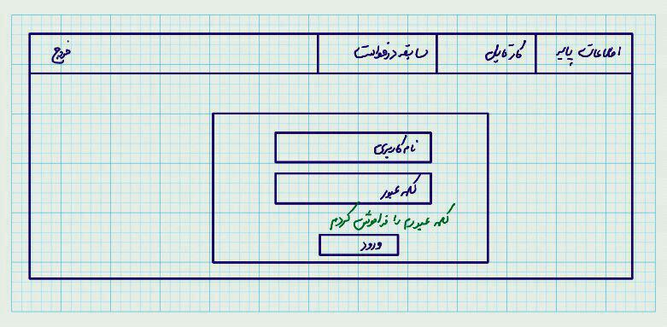

شکل 9- فرم ورود

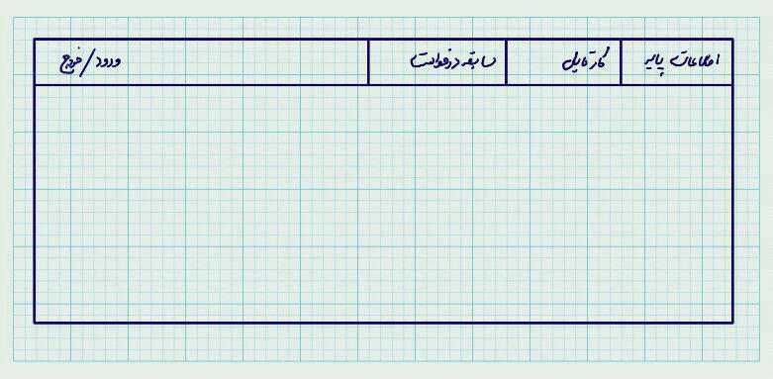

شکل 10- صفحه ی اصلی نرم افزار

# کالا

هدف از ارائه­ي اين موردكاربرد، شرح فرآيند فرم نمایش پارامترهای کالای نرم افزار ISCM ورانگر و امكانات آن، هنگام استفاده از نرم افزار تحت وب "مدیریت زنجیره تامین (درون سازمانی) کالای انبار" ورانگر مي­باشد.

# گردش اصلي

* كاربر نرم افزار تحت وب ISCM از بنر اصلی نرم افزار، منوی اطلاعات پایه را انتخاب میکند.
* سیستم زیرمنوهای موجود در این منو را نمایش میدهد.
* کاربر گزینه ی "کالا" را انتخاب میکند.
* سیستم فرم کالا را نمایش میدهد. (توجه: در این فرم بسیاری از پارامترهای کالا مثل؛ کد کالا، نام کالا، نوع کالا، تامین کننده و همینطور تولید کننده کالا، نمایش داده میشود.)
* کاربر امکان تغییر و یا تنظیم نوع کالا را با استفاده از کمبو منوی همین عنوان به عادی/پخچالی/فریزری و همین طور فعال بودن و یا نبودن کالا را دارد.

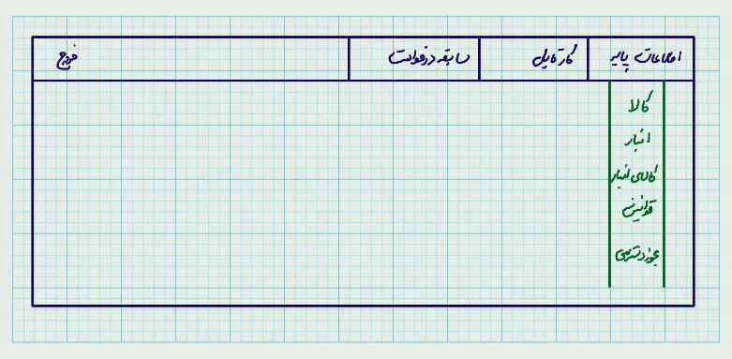

شکل 11- منوی اطلاعات پایه

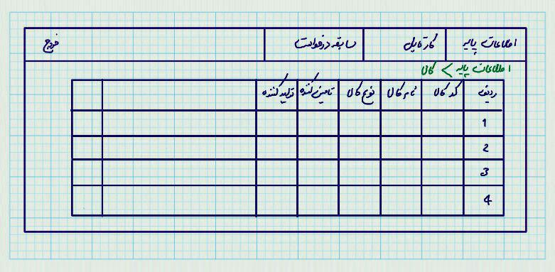

شکل 12- فرم کالا

# انبار

هدف از ارائه­ي اين موردكاربرد، شرح فرآيند فرم نمایش پارامترهای انبار نرم افزار ISCM ورانگر و امكانات آن، هنگام استفاده از نرم افزار تحت وب "مدیریت زنجیره تامین (درون سازمانی) کالای انبار" ورانگر مي­باشد.

# گردش اصلي

* كاربر نرم افزار تحت وب ISCM از بنر اصلی نرم افزار، منوی اطلاعات پایه را انتخاب میکند.
* سیستم زیرمنوهای موجود در این منو را نمایش میدهد.
* کاربر گزینه ی "انبار" را انتخاب میکند.
* سیستم فرم انبار را نمایش میدهد. (توجه: در این فرم بسیاری از پارامترهای انبار مثل؛ کد انبار، نام انبار، نوع انبار، انبار تامین مرکزی، انبار تامین وابسته، تایید کننده اول، تایید کننده دوم، تایید کننده سوم، امکان ویرایش درخواست(Bool)، بعد از تایید اول(Bool)، بعد از تایید دوم(Bool)، بعد از تایید سوم(Bool) نمایش داده میشود. بجز کد و نام انبار، تمامی موارد دیگر قابل تنظیم و ویرایش میباشند.)

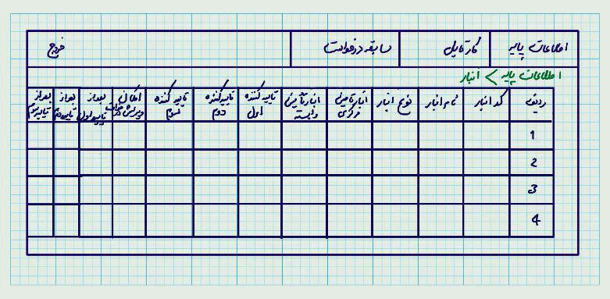

شکل 13- فرم انبار

# کالای انبار

هدف از ارائه­ي اين موردكاربرد، شرح فرآيند فرم نمایش پارامترهای کالای انبار نرم افزار ISCM ورانگر و امكانات آن، هنگام استفاده از نرم افزار تحت وب "مدیریت زنجیره تامین (درون سازمانی) کالای انبار" ورانگر مي­باشد.

# گردش اصلي

* كاربر نرم افزار تحت وب ISCM از بنر اصلی نرم افزار، منوی اطلاعات پایه را انتخاب میکند.
* سیستم زیرمنوهای موجود در این منو را نمایش میدهد.
* کاربر گزینه ی "کالای انبار" را انتخاب میکند.
* سیستم فرم کالای انبار را نمایش میدهد. (توجه: در این فرم بسیاری از پارامترهای انبار مثل؛ کد کالا، کف موجودی، سقف موجودی، نقطه سفارش، فعال بودن کالا(Bool)، سال مالی، نوع تامین، تامین هنگامی که خود کالا به نقطه سفارش رسید، خود کالا و یا هم گروهی های آن کالا به نقطه سفارش رسید، خود کالا و یا کالاهایی که توسط یک تامین کننده خاص تامین میکنند، به نقطه سفارش رسید، نمایش داده میشود. تمامی موارد قابل تنظیم و ویرایش میباشند.)

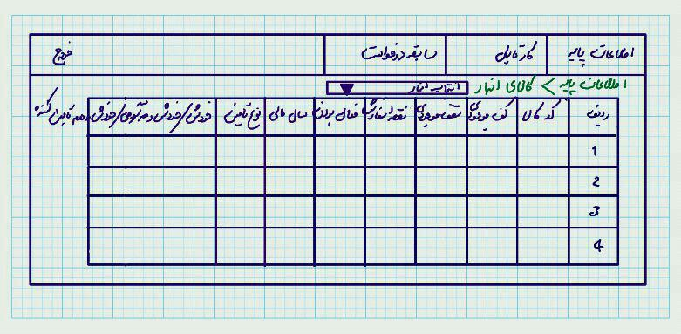

شکل 14- فرم کالای انبار

# قوانین

هدف از ارائه­ي اين موردكاربرد، شرح فرآيند فرم نمایش پارامترهای قوانین درخواست تامین کالا نرم افزار ISCM ورانگر و امكانات آن، هنگام استفاده از نرم افزار تحت وب "مدیریت زنجیره تامین (درون سازمانی) کالای انبار" ورانگر مي­باشد. (توجه: تنظیم قوانین در این نرم افزار موجبات ایجاد درخواست به صورت اتوماتیک وار در نرم افزار را به وجود میآورد.)

# گردش اصلي

* كاربر نرم افزار تحت وب ISCM از بنر اصلی نرم افزار، منوی اطلاعات پایه را انتخاب میکند.
* سیستم زیرمنوهای موجود در این منو را نمایش میدهد.
* کاربر گزینه ی "قوانین" را انتخاب میکند.
* سیستم فرم قوانین را نمایش میدهد.
* کاربر قوانین موجود را در لیست مشاهده میکند و با دبل کلیک کردن بر روی قانون، امکان مشاهده ی جزئیات آن را خواهد داشت. *(توجه: در این فرم بسیاری از پارامترهای انبار مثل؛ نام قانون، نوع قانون، نوع سفارش، تاریخ اعتبار قانون، نوع کالا، تعداد کالا، توزیع کننده کالا مربوط به هر قانون درخواست تامین کالای انبار، نمایش داده میشود.)*

# گردش جايگزين

### ایجاد قانون جدید

* كاربر نرم افزار میتواند در گردش اصلی و قبل از خروج از فرم قوانین، قانون جدیدی را ایجاد کند.
* کاربر گزینه اجاد قانون جدید "+" را انتخاب میکند.
* سیستم فرم ایجاد قانون را نمایش میدهد.
* کاربر، نام دلخواه، همینطور تعداد کالای درخواستی، تاریخ اعتبار قانون و توزیع کننده ی آن را برای قانون انتخاب میکند.

در ادامه ی روند ایجاد قانون،

از کمبو منوی نوع قانون، یکی از گزینه های؛

* بر اساس نقطه سفارش بدون کالای وابسته
* بر اساس نقطه سفارش با کالای وابسته
* افزودن به درخواست بدون کالای وابسته

و از کمبو منوی نوع سفارش، یکی از گزینه های؛

* کالا
* کالاهای گروه کالا
* کالاهای تامین کننده

و از کمبو منوی نوع کالا، یکی از گزینه های؛

* عادی
* یخچالی
* فریزری

را انتخاب کرده و گزینه "ثبت" را انتخاب میکند.

* سیستم فرم ایجاد قانون را میبندد و قاون جدید در صدر قانونهای قبلی در لیست قوانین قرار میگیرد.

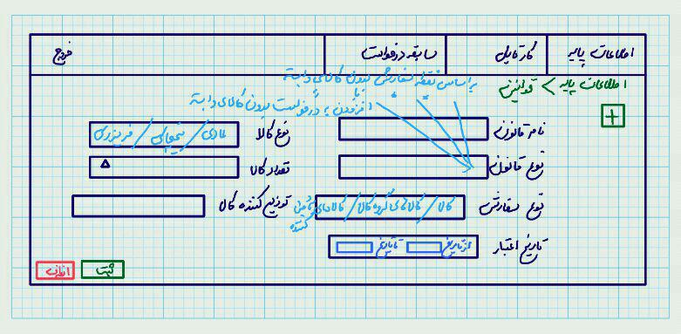

شکل 15- فرم قوانین

# مجوز دسترسی

هدف از ارائه­ي اين موردكاربرد، شرح فرآيند تخصیص مجوز دسترسی به کاربران نرم افزار ISCM ورانگر و امكانات آن، هنگام استفاده از نرم افزار تحت وب "مدیریت زنجیره تامین (درون سازمانی) کالای انبار" ورانگر مي­باشد.

# گردش اصلي

* كاربر نرم افزار تحت وب ISCM از بنر اصلی نرم افزار، منوی اطلاعات پایه را انتخاب میکند.
* سیستم زیرمنوهای موجود در این منو را نمایش میدهد.
* کاربر گزینه ی "مجوز دسترسی" را انتخاب میکند.
* سیستم فرم مجوز دسترسی را نمایش میدهد.
* کاربر با استفاده از کمبو منوی موجود در فرم، کاربر مورد نظ را انتخاب میکند.
* سیستم نام کاربری کاربر انتخاب شده را نمایش میدهد.
* کاربر کاتالوگ و یا نقشه سایت را با وجود چک باکس در کنار هر یک از آنها مشاهده میکند. چنانچه کاربر مدیر بخواهد دسترسی هریک از موارد موجود در کاتالوگ را به کاربر انتخاب شده در این فرم بدهد، چک باکس آن گزینه را تیک دار میکند(انتخاب میکند.)

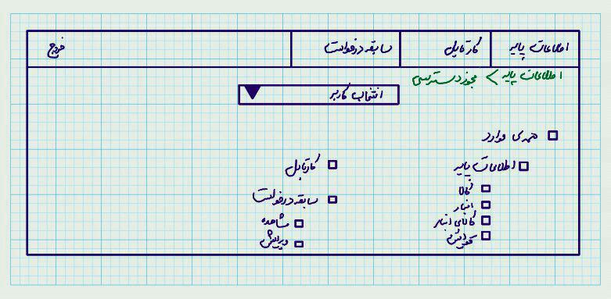

شکل 16- فرم مجوز دسترسی

# کارتابل (تایید کننده اول)

هدف از ارائه­ي اين موردكاربرد، شرح فرآيند فرم کارتابل (تایید کننده اول) نرم افزار ISCM ورانگر و امكانات آن، هنگام استفاده از نرم افزار تحت وب "مدیریت زنجیره تامین (درون سازمانی) کالای انبار" ورانگر مي­باشد.

# گردش اصلي

* كاربر نرم افزار تحت وب ISCM از بنر اصلی نرم افزار، منوی کارتابل را انتخاب میکند.
* سیستم فرم کارتابل وی را نمایش میدهد.
* کاربر لیست درخواستها را مشاهده میکند و نظر خود را با توجه به تعداد درخواست اعمال میکند.

# گردش جايگزين

### نمایش جزییات درخواست تامین کالا

* كاربر نرم افزار میتواند در گردش اصلی و قبل از خروج از کارتابل، جزییات مربوط به درخواست ایجاد شده را مشاهده کند.
* کاربر دکمه "+" را که در کنار کد هر کالا در هر درخواست موجود است، را انتخاب میکند.
* سیستم جدول کوچکی در پایین ردیف کالا در درخواست، با دو عنوان؛ شماره قانون و تعداد درخواست نمایش میدهد.

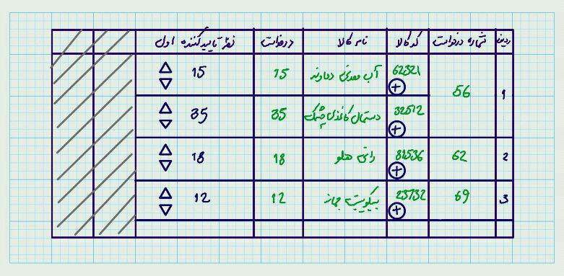

شکل 17- کارتابل تایید کننده اول

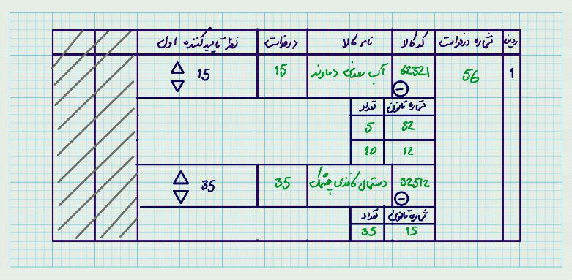

شکل 18- کارتابل تایید کننده اول- نمایش جزئیات

# کارتابل (تایید کننده دوم)

هدف از ارائه­ي اين موردكاربرد، شرح فرآيند فرم کارتابل (تایید کننده دوم) نرم افزار ISCM ورانگر و امكانات آن، هنگام استفاده از نرم افزار تحت وب "مدیریت زنجیره تامین (درون سازمانی) کالای انبار" ورانگر مي­باشد.

# گردش اصلي

* كاربر نرم افزار تحت وب ISCM از بنر اصلی نرم افزار، منوی کارتابل را انتخاب میکند.
* سیستم فرم کارتابل وی را نمایش میدهد.
* کاربر لیست درخواستها را مشاهده میکند و نظر خود را با توجه به تعداد درخواست و همینطور نظر تایید کننده اول اعمال میکند.

# گردش جايگزين

### نمایش جزییات درخواست تامین کالا

* كاربر نرم افزار میتواند در گردش اصلی و قبل از خروج از کارتابل، جزییات مربوط به درخواست ایجاد شده را مشاهده کند.
* کاربر دکمه "+" را که در کنار کد هر کالا در هر درخواست موجود است، را انتخاب میکند.
* سیستم جدول کوچکی در پایین ردیف کالا در درخواست، با دو عنوان؛ شماره قانون و تعداد درخواست نمایش میدهد.

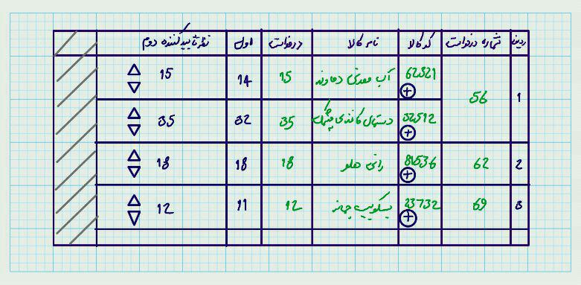

شکل 19- کارتابل تایید کننده دوم

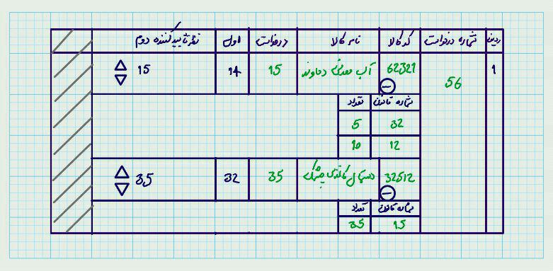

شکل 20- کارتابل تایید کننده دوم- نمایش جزئیات

# کارتابل (تایید کننده سوم)

هدف از ارائه­ي اين موردكاربرد، شرح فرآيند فرم کارتابل (تایید کننده سوم) نرم افزار ISCM ورانگر و امكانات آن، هنگام استفاده از نرم افزار تحت وب "مدیریت زنجیره تامین (درون سازمانی) کالای انبار" ورانگر مي­باشد.

# گردش اصلي

* كاربر نرم افزار تحت وب ISCM از بنر اصلی نرم افزار، منوی کارتابل را انتخاب میکند.
* سیستم فرم کارتابل وی را نمایش میدهد.
* کاربر لیست درخواستها را مشاهده میکند و نظر خود را با توجه به تعداد درخواست و همینطور نظر تایید کننده اول و دوم اعمال میکند.

# گردش جايگزين

### نمایش جزییات درخواست تامین کالا

* كاربر نرم افزار میتواند در گردش اصلی و قبل از خروج از کارتابل، جزییات مربوط به درخواست ایجاد شده را مشاهده کند.
* کاربر دکمه "+" را که در کنار کد هر کالا در هر درخواست موجود است، را انتخاب میکند.
* سیستم جدول کوچکی در پایین ردیف کالا در درخواست، با دو عنوان؛ شماره قانون و تعداد درخواست نمایش میدهد.

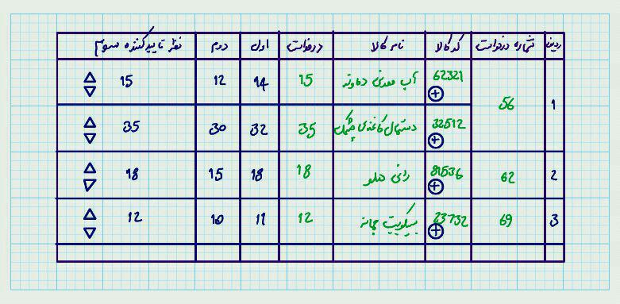

شکل 21- کارتابل تایید کننده سوم

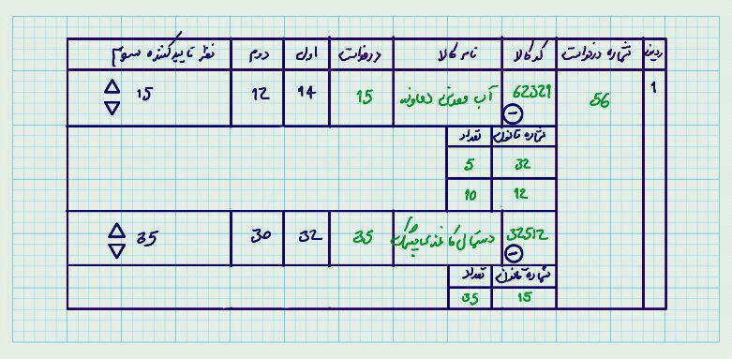

شکل 22- کارتابل تایید کننده سوم- نمایش جزئیات

# سابقه درخواست

هدف از ارائه­ي اين موردكاربرد، شرح فرآيند فرم سابقه درخواست ها و گزارشگیری از درخواستها در انبار مورد نظر و در تاریخ مشخص شده، نرم افزار ISCM ورانگر و امكانات آن، هنگام استفاده از نرم افزار تحت وب "مدیریت زنجیره تامین (درون سازمانی) کالای انبار" ورانگر مي­باشد.

# گردش اصلي

* كاربر نرم افزار تحت وب ISCM از بنر اصلی نرم افزار، منوی سابقه درخواست را انتخاب میکند.
* سیستم فرم سابقه درخواست را با تاریخ ها، وضعیتها و نام تایید کننده ها و تعدادهای ارسالی و دریافتی نمایش میدهد.

# گردش جايگزين

### نمایش جزییات درخواست تامین کالا

* كاربر نرم افزار میتواند در گردش اصلی و قبل از خروج از فرم سابقه درخواست، جزییات مربوط به درخواست ایجاد شده را مشاهده کند.
* کاربر گزینه"+" در زیر شماره درخواست انتخاب میکند.
* سیستم لیست کالاهای موجود در درخواست، تعداد آنها و تعداد مورد نظر تایید کننده ها را نمایش میدهد.

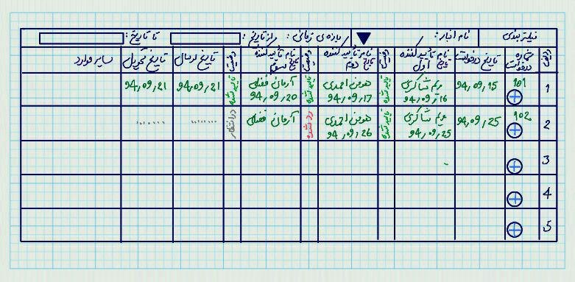

شکل 23- فرم نمایش سابقه درخواست(گزارشگیری)

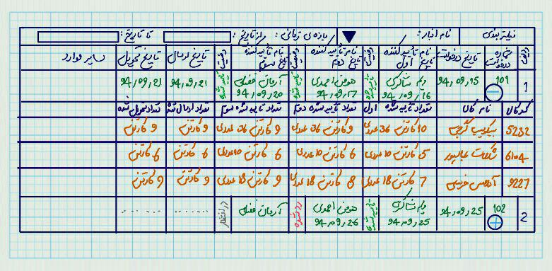

شکل 24- فرم نمایش سابقه درخواست(گزارشگیری)- نمایش جزئیات